FORMULARIO No. 7

REPORTE DE MULTAS Y SANCIONES DE CONTRATOS ANTERIORES
DECLARACIÓN SOBRE MULTAS Y SANCIONES DURANTE LOS ULTIMOS TRES (03) AÑOS

PROPONENTE: AUTOPARTES AGRICOLAS JPM SAS

OBJETO  DEL  CONTRATO | NO. CONT | ENTIDAD  CONTRATANTE | VR. CONTRATO EN PESOS $ | TIPO |  | FECHA DE LA MULTA O SANCIÓN | VR. DE LA MULTA O SANCIÓN EN PESOS $ | VR. DE LA  MULTA  SANCIÓN EN  SMMLV
 |  |  |  | MULTA | SANCIÓN
NO APLICA

Declaramos bajo la gravedad de juramento, comprometiendo mi responsabilidad personal, que la información antes consignada es totalmente cierta y me corresponde única y exclusivamente.

Atentamente,
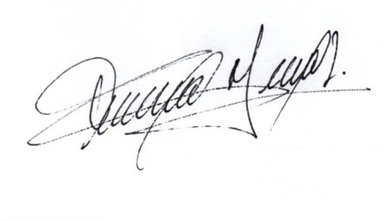

FERNANDO MEDINA LOSADA
C.C.: 79.796.312 de Bogotá D.C.
REPRESENTANTE LEGAL
AUTOPARTES AGRICOLAS JPM SAS
NIT. 900.940.380-1
CEL: 316 311 53 92

